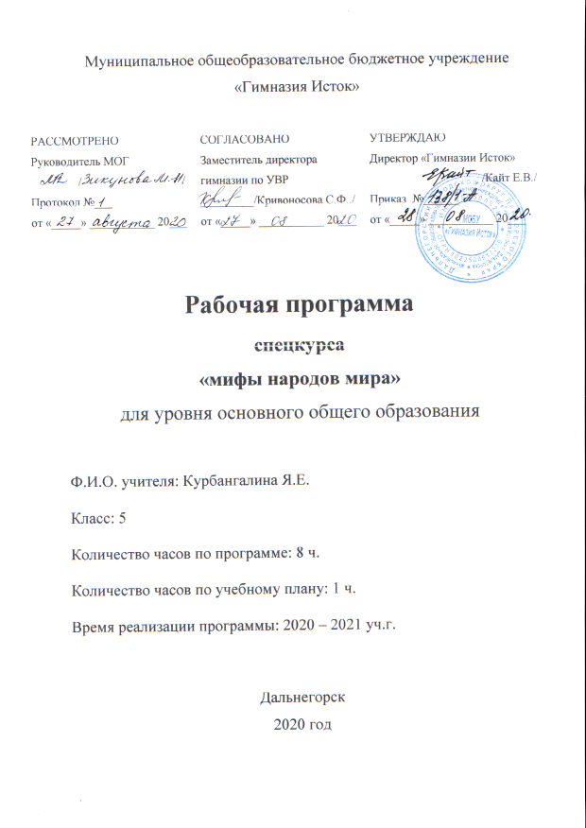

**Пояснительная записка.**

Данная рабочая программа составлена в соответствии с ФГОС ООО, ООП ООО гимназии Исток, положением РП гимназии Исток, с учетом примерной ООП.

**Основная цель программы** - углублённо знакомить обучающихся с мифологической литературой разных народов мира, раскрывать перед детьми мир нравственно – эстетических ценностей и духовной культуры, накопленных предыдущими поколениями, вырабатывать художественный вкус, формировать культуру чувств, общения.

Для достижения этой цели предполагается решение следующих **задач**:

* познакомить обучающихся с миром предков, их глубокой связью с природой и животным миром через различные формы и методы работы по восприятию художественного текста;
* помочь принять это как форму своей жизни, сохранить и передать потомкам.

 Форма организации занятий: групповая работа, индивидуальная работа, викторины и игры с применением знаний по теме (в том числе аналоги телеигр);

Технологии: технологии организации проектной деятельности, проблемный диалог, развитие критического мышления.

Образовательный продукт:

Презентация;

Тематические выставки рисунков, поделок;

Газеты;

Викторины и игры с применением знаний по теме (в том числе аналоги телеигр).

Оценивание осуществляется в соответствии с Положением об оценивании достижений планируемых результатов.

**IV Результаты обучения и усвоения содержания курса.**

**Личностными результатами** являются:

* понимание культурного многообразия мира, уважение к культуре своего и других народов, толерантность;
* осознание своей идентичности как гражданина страны, члена семьи, этнической и религиозной группы, локальной и региональной общности;
* формирование у обучающихся ярких, эмоционально окрашенных образов исторических эпох;
* складывание представлений о выдающихся деятелях и ключевых событиях прошлого;
* освоение гуманистических традиций и ценностей современного общества, уважение прав и свобод человека.

**Метапредметными результами** изучения курса являются:

* Регулятивные УУД: способность сознательно организовывать и регулировать свою деятельность: учебную, игровую, общественную и др.;
* Познавательные УУД: владение умениями работать с учебной информацией (анализировать и обобщать факты, составлять простой план );
* Познавательные УУД: способность решать познавательные, творческие задачи, представлять результаты своей деятельности в различных формах (сообщение, презентация, проект и др.);
* Коммуникативные УУД: готовность к сотрудничеству, групповой, коллективной работе, освоение основ межкультурного взаимодействия в школе и социальном окружении.

**Предметными результатами** изучения курса являются:

Ученик научиться:

* осваивать первоначальные сведения об историческом пути народов, стран и человечества как необходимой основы для миропонимания и познания современного общества;
* правильно употреблять и объяснять исторические термины, понятия, крылатые выражения;
* овладеть навыками устанавливать и выявлять причинно-следственные связи исторических событий;
* изучать и систематизировать информацию из различных исторических и современных источников, раскрывая ее социальную принадлежность и познавательную ценность;
* осуществлять оценочную деятельность на основе изучения явлений, событий, личностей, высказывая при этом собственные суждения с использованием в своей речи основных исторических терминов и понятий;
* описывать важнейшие памятники культуры народов, выражать свое отношение к ним;
* понимать вклад древних народов в мировую культуру.
* применять исторические знания для выявления и сохранения исторических и культурных памятников своей страны и мира.

Ученик получит возможность научиться:

* сопоставлять свидетельства различных исторических источников, выявляя в них общее и различия; применять элементы источниковедческого анализа при работе с историческими материалами (определение принадлежности и достоверности источника, позиций автора и др.);
* осуществлять поиск исторической информации в учебной и дополнительной литературе, электронных материалах, систематизировать и представлять её в виде рефератов, презентаций и др.

# Содержание программы.

**Мифы древних славян. (1 час)** Основные понятия и герои мифов славян. Боги и мифические божества. Что создал бог Сварог. Остров Буян – обитель богов. Добрый Дажьбог. Бог солнца и четыре его сестры. Перун – бог громовик. Как бог Велес помогал людям. Мать-сыра-земля. Лада и её сыновья. Морской царь – владыка вод.

Племя лукавое. Батюшка Домовой и его семейство. Дядюшка Леший и его семейство. Хозяин поля – полевик. Водяной – поддонный князь. Русалки. Дедушка Мороз. Сказочные герои. Морская царевна. Баба-Яга. Кощей Бессмертный. Вода живая и мёртвая. Змей Горыныч. Соловей-разбойник. Герои былинные.

**Мифы и легенды Древней Греции (и Древнего Рима).(1 час)** Общие сведения о мифах Древней Греции и Древнего Рима. Боги и герои. Олимп. Олимпийские игры. Боги. Происхождение мира и богов. Зевс. Олимп. Посейдон и божества моря. Царстао мрачного Аида (Плутона). Гера. Аполлон. Артемида. Афина-Паллада. Гермес. Арес. Афродита. Эрот.Гименей. Нарцисс. Гефест. Деметра и Персефона. Дионис. Пан. Герои. Прометей. Пандора. Эак. Данаиды. Персей. Геракл. Дедал и Икар. Тесей. Мелеагр. Кипарис. Полифем, Акид и Галатея. Аргонавты. Троянский цикл.

**Скандинавские мифы.(1 час)** Общие сведения о мифах Скандинавии, богах и героях. Сказание о путешествии Тора в Утгард. Путешествие короля Гюльфи в Асгард. Создание мира. Мундильфёри и его дети. Эльфы и гномы. Норны. Асгард и Асы. Сага о людях из Лососьей долины. Сага об Эйрике Рыжем. Девять миров. Младшая Эдда. Песни, сохранившиеся не в основной рукописи "Старшей Эдды". Песнь о Нибелунгах. Песнь о Нибелунгах. Переложение. Сага о Волсунгах. Сага о Гисли. Сага о гренландцах.

**Римские мифы.(1 час)** Общие сведения о римской мифологии.Римская мифология (по книге "В мире мифов и легенд"). Энеида в оригинале (от Вергилия). Энеида в переложении.

**Мифы Древней Индии.(1 час)** Общие сведения о мифах Древней Индии. Версии сотворения мира. Божества.Творение. Сказание о создании ночи. Ригведа. Манадала 1.

**Египетские мифы.(1 час)** Общие сведения о египетских мифах. Боги. Боги и божественные сущности. Боги и египтяне. Рождение и предсказание судьбы. Борьба солнца с силами мрака и тьмы. Великое путешествие Солнечной ладьи. Эпоха царствования Шу и Геба. Гимны Хапи. И еще о богах. Исида и Осирис. Немного о Мероэ. Об Осирисе. Поведение в загробном мире (из "Книги Мёртвых"). Религиозные обычаи древних египтян.

**Шумерские мифы.(1 час)** Общие сведения о шумерских мифах. Боги.

Герои Шумера. Мифы Вавилона. Сказание о Гильгамеше. Судьбы Шумера.

**Календарно - тематическое планирование.**

|  |  |  |
| --- | --- | --- |
| **№ урока.** | **Тема урока.** | **Характеристика основных видов образовательной деятельности учащихся.** |
| 1 | Мифы древних славян. Боги и мифические существа. | Групповая работа:  Работа с информацией из разных исторических источников. |
| 2 | Мифы и легенды Древней Греции. Боги. Герои. Троянский цикл. | Рассмотреть пантеон богов Древней Греции, описать связь богов с явлениями природы: групповая работа.  Познакомиться с мифами о Геракле и других героях. |
| 3 | Скандинавские мифы. Боги. Герои. | Изучить особенности религии скандинавских богов. Рассказывать устно основные сюжеты мифов. |
| 4 | Римские мифы. Энеида. | Рассмотреть пантеон богов Древнего Рима, Дать свою оценку поступкам богов и героев. Сравнивать мифологические и религиозные традиции Древней Греции и Древнего Рима. |
| 5 | Мифы Древней Индии. | Раскрыть смысл основных мифологических сюжетов. Работа с информацией из разных источников. |
| 6 | Египетские мифы. Боги. | Выстраивать краткий сюжет мифа с опорой на текст источника; Сравнивать данные разных источников; Производить поиск ответов на конкретные исторические, культурологические, религиоведческие вопросы в тексте источника. Групповая работа. |
| 7 | Шумерские мифы. Сказание о Гильгамеше. Судьбы Шумера. | Изучить особенности религии шумеров, жителей вовавилонского царства через мифы «Энума элиш» и «Эпос о Гильгамеше».  Сравнивать данные разных источников. |
| 8 | Итоговое занятие. | Защита творческих работ. |

**VII Список используемой литературы.**

***Учебная литература:***

1. Литература 5 кл.: Учеб. Хрестоматия для общеобразов. учеб завед.: В 2 ч. Ч. 1/ Авт. – сост. Т.Ф.Курдюмова.- 3-е изд.- М.: Дрофа, 2001.- 288 с.: ил.

2. История 5 кл. Учеб. под ред. Вигасин А.А. Годер Г.И. Свенцицкая И.С. изд. - М.: Просвещение, 2014 г.

***Художественная литература:***

1. А.И.Баженова Мифы Древних славян / Баженова А.И. (авт.-сост.) .- Саратов: Надежда, 1993.

2. Ю.В.Зайцев Мифы Древней Греции / Зайцев Ю.В.- М.: Белый город, 2014.- 143 с., ил.

3. Н.А.Кун Легенды и мифы Древней Греции / Кун Н.А.- М.: Эксмо, 2000.- 544 с., ил.

7. Ю.М.Лотман, З.Г.Минц, Е.М.Мелетинский Литература и мифы. Мифы народов мира: Энциклопедия / Лотман Ю.М., Минц З.Г., Метелинский Е.М.- Т. 1.- Москва.

8. Мифы народов мира. Энциклопедия .- под ред С.А.Токарева.- Москва, 2008. – 1147 с.

10. Л.Л.Яхнин Мифы и герои Древней Руси / Яхнин Л.Л.- М.: Стрекоза, 2013.- 127 с., ил.

***Ресурсы интернета:***

1. <http://ml.volny.edu/>

2. <http://philologos.narod.ru/myth/mnmindex.htm>

3. <http://www.onelegend.ru/greek.html>

4. <http://www.legendami.ru/>